1. Resolve as seguintes situações problemáticas.

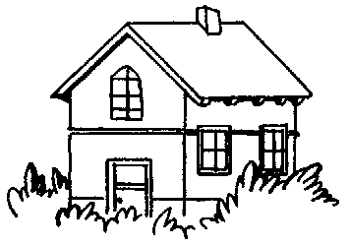
Esta é a casa da Rute. O quarto dela é rectangular e mede 35 dm de comprimento e 25 dm de largura. Qual é em m2 a área do quarto da Rute?

Dados Indicação Operação

R:________________________________________________________________

O quarto do irmão da Rute é quadrangular e mede 380 cm de lado. Qual é a área em m2 da superfície do quarto?
Dados Indicação Operação

R:________________________________________________________________

2- Resolve as seguintes situações problemáticas.

Este terreno tem de área 819 m2. Foi dividido em 9 talhões iguais. Quanto mede cada talhão?
Dados Indicação Operação

R:________________________________________________________________

Quanto vale cada talhão ao preço de € 3,5 o m2?
Dados Indicação Operação

R:________________________________________________________________

Calcula a área de uma sala com 6,5 m de comprimento e 5,3 m de largura?
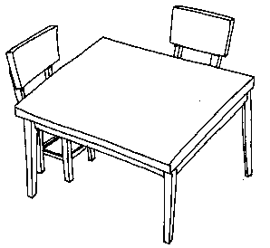
Dados Indicação Operação

R:________________________________________________________________

1 – Faz as correspondências:

17 • • XXIV CIII • • 100
24 • • DL XLI • • 48
113 • • XVII C • • 41
550 • • CXIII XLVIII • • 103

2 – Completa com a numeração romana.

112 → _______ 199 → _______
45 → _______ 235 → _______
1001 → _______ 123 → _______
499 → _______ 678 → _______

3 – Completa com a numeração árabe.

XXVIII → _______ MMIV → _______
CCLIX → _______ DIV → _______
XLII → _______ CCCIV→ _______
XVIII → _______ CXIX → _______

4 – Completa com os números antes e depois.

Anterior | ⇓ | Seguinte
 | CCI
 | XXIII
 | XL
 | LVII
 | D
 | M

Anterior | ⇓ | Seguinte
 | XXIV
 | LXV
 | CCCIX
 | MMIV
 | XLII
 | DCC

5 – Completa os seguintes quadros em numeração romana.

49 | 50 | 51 | 52 | 53 | 54
 | L |  |  | LVIII

55 | 56 | 57 | 58 | 59 | 60
LV |  |  | LVIII

6 – Observa com atenção os seguintes quadros e completa.
LXX | 50 + 20
DC | 500 + ____
XXIV | _____ + 4
XLIX | 40 + ___ + ___
CIV | ____ + ____
MMIV | ______ + ____

7 – Completa com a numeração romana.

247 → _______ 666 → _______
456 → _______ 1002 → _______
27 → _______ 2222 → _______
112 → _______ 39 → _______

8 – Completa com a numeração árabe.

XLVI → _______ DCCIV → _______
MMI → _______ XXXVI → _______
LV → _______ XIV → _______
CCCXCIV → _______ LXXII → _______

